gestiona_una_empresa
Marcos Miquel Lisarde

Sumario
Contexto 3
Departamentos 3
Construcción: 3
Diseño: 3
Transporte: 4
Comunicaciones: 4
Dirección: 4
Interacciones entre departamentos 5
Diagrama del personal 6
Configuración Odoo 7
Módulo empleados/recursos humanos 7
Módulo CRM 7
Módulo Ventas 8
Módulo facturación 9
Módulo encuestas 9
Flujo completo 10

Contexto
Para la práctica voy a utilizar una empresa que diseñé durante el grado medio.
Esta empresa se encarga de diseñar, construir y distribuir máquinas expendedoras para cadenas de comida rápida y restaurantes.
El principal cliente de la empresa son las compañías de comida rápida o diferentes restaurantes que estén interesados en tener una máquina expendedora, aunque el consumidor del servicio serán los clientes de los restaurantes.
Más información sobre la empresa:
http://fastbite.onlinewebshop.net/index.html

Departamentos
Los departamentos que tendrá la empresa serán:

Construcción:
Responsabilidad principal: este departamento se encarga de fabricar físicamente las máquinas expendedoras. Usa los diseños creados por el departamento de Diseño, adquiere los componentes (electrónica, estructuras, carcasas, sensores…) y ensambla las máquinas. También gestiona la reparación de máquinas ya instaladas, lo que implica diagnosticar averías, cambiar piezas y hacer pruebas de calidad.
Personal: 2 empleados. Uno puede estar especializado en electrónica (placas, sensores), y el otro en mecánica / ensamblaje estructural.

Diseño:
Responsabilidad principal: este equipo diseña las máquinas según los requisitos de los clientes: tamaño, distribución de compartimentos, interfaces visuales, logotipos, colores, pantallas táctiles, etc. También realiza prototipos digitales o incluso maquetas para validar diseños con el cliente.
Personal: 2 empleados, probablemente uno con perfil más técnico (ingeniero / diseñador de producto) y otro con perfil creativo (diseñador gráfico, UX).

Transporte:
Responsabilidad principal: este departamento gestiona todo lo relacionado con la logística: entrega de nuevas máquinas a los locales de los clientes, recogida de máquinas averiadas y traslado al taller para su reparación, instalación en sitio, y gestión de rutas.
Personal: 2 empleados. Posiblemente un conductor / técnico de logística y otro encargado de la planificación de rutas y coordinación con otros departamentos.

Comunicaciones:
Responsabilidad principal: este departamento es el enlace con los clientes. Se encarga de la captación (marketing, difusión), atención al cliente (recoger solicitudes, aclarar dudas, gestionar oportunidades), y seguimiento comercial. También puede coordinar campañas publicitarias para dar a conocer la empresa y sus máquinas personalizadas.
Personal: 2 empleados. Uno podría centrarse más en la parte de ventas y atención (CRM), y el otro en marketing y creación de contenido (redes sociales, folletos, propuestas).

Dirección:
Responsabilidad principal: supervisa todos los procesos estratégicos de la empresa: toma de decisiones sobre inversión, aprobación de diseños, control de costes, revisión del pipeline de ventas, decisiones de expansión. También vela por la calidad general y la satisfacción del cliente.
Personal: 1 empleado, que sería el director general / CEO de la empresa.

Interacciones entre departamentos
Construcción:
- Recibe los planos y especificaciones del departamento de Diseño.
- Pide piezas al almacén (inventario) para fabricar o reparar.
- Coordina con Transporte para la entrega de las nuevas unidades o para recoger máquinas averiadas.
- Reporta a Dirección sobre tiempos de producción, costes y calidad.

Diseño:
- Colabora con Comunicaciones para recoger los requisitos de los clientes.
- Entrega los diseños al departamento de Construcción una vez aprobados.
- Trabaja con Dirección para asegurar que se cumplen estándares de marca y viabilidad técnica.
- Puede participar en revisión con el cliente para cambios de diseño.

Transporte:
- Con Construcción para entregar unidades recién fabricadas.
- Con Mantenimiento (si lo tienes) para recoger máquinas averiadas.
- Con Comunicaciones para coordinar con el cliente las fechas de instalación o recogida.
- Con Dirección para planificar costes logísticos y optimización de rutas.

Comunicaciones:
- Recibe feedback de Transporte y Construcción sobre entregas o problemas.
- Envía información de requerimientos al Diseño.
- Informa a Dirección sobre las oportunidades de negocio, el pipeline y las campañas de marketing.

Dirección:
- Revisa los proyectos de Diseño para asegurar que son rentables y alineados con la visión.
- Supervisa a Construcción en plazos y costes.
- Coordina con Comunicaciones sobre la estrategia comercial.
- Trabaja con Transporte para optimizar la logística.
- Toma decisiones sobre mantenimiento, crecimiento y posibles nuevas líneas de producto.

Diagrama del personal
Figura 1: Organigrama de la empresa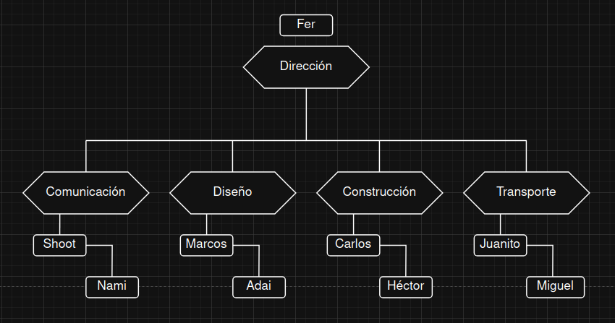

Configuración Odoo
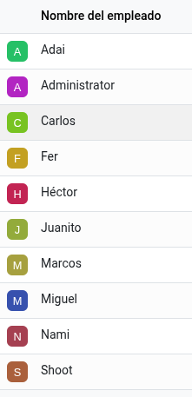Figura 2: Listado de empleados desde el módulo `empleados`
En estos apartados explicaré los módulos elegidos para la empresa y los detalles más importantes de la configuración de cada uno

Módulo empleados/recursos humanos
Modulo básico para gestionar a los empleados y los departamentos fácilmente.
Haciendo uso de este modulo creo los todos los empleados y departamentos.

Módulo CRM
Permite que el departamento de Comunicaciones gestione clientes y que Dirección supervise acuerdos.
En nuestro caso especifico lo usaremos para gestionar el proceso y las etapas de cada encargo.
Las etapas que hemos detallado son:
- Contacto inicial
- Recogida de requisitos
- Diseño en proceso
- Aprobación del cliente
- Fabricación
- Transporte
- Entregada / Cerrada

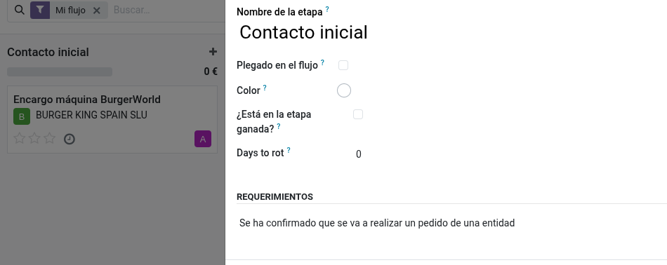
Dentro de cada etapa, añadimos el requerimiento o condición para que una oportunidad pase a esa etapa. Ejemplo:
Una vez detalladas, añadimos algunas oportunidades de ejemplo.

Módulo Ventas
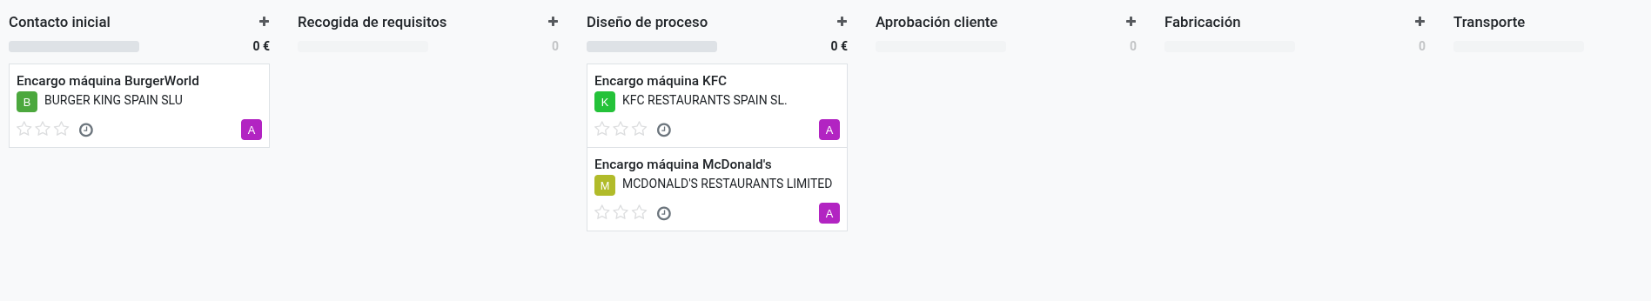Figura 3: Apartado de flujo, módulo CRM
Controla los pedidos de máquinas personalizadas, reparaciones y servicios de mantenimiento.

Dentro de este modulo, creamos los productos y servicios que vendemos.
En nuestro caso, los productos son las máquinas estándar y las máquinas personalizadas, y los servicios son el servicio de reparación de máquinas y el de transporte y entrega.
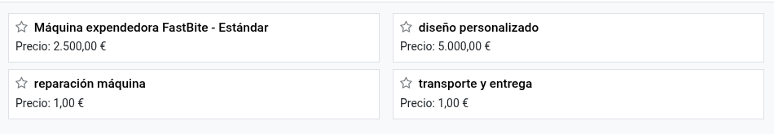Figura 4: Productos y servicios

Módulo facturación
Con este módulo gestionamos las facturas. No hace falta configurar nada, así que creamos las facturas para los ejemplos anteriores.
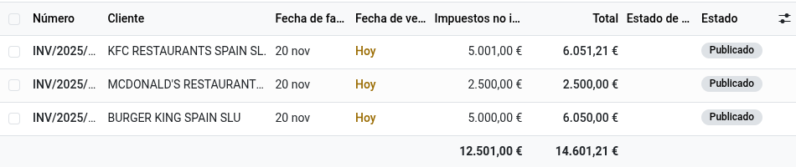Figura 5: Lista de facturas creada

Módulo encuestas
Este módulo puede ser muy útil para mejorar nuestras máquinas.
Configuramos una encuesta y podemos ver las estadísticas de la gente que ha participado.
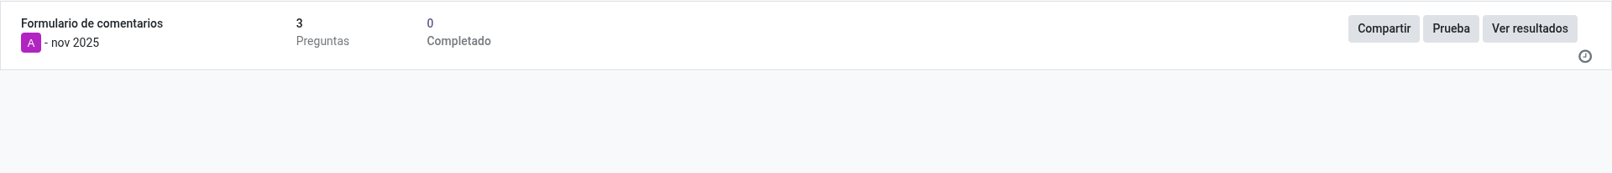Figura 6: Encuesta

Flujo completo
El flujo completo de interacción en un pedido con estos módulo quedaría de la siguiente forma:
1. El cliente contacta → CRM
Comunicaciones registra la oportunidad.
2. Se recoge información y se genera un presupuesto → Ventas
Dirección revisa y confirma.
3. Al confirmar pedido → Proyectos
Se crea un proyecto con tareas: Diseño → Construcción → Transporte.
4. Diseño completa el plano → Construcción empieza a fabricar
Usando materiales del módulo Inventario.
5. Transporte recoge y entrega la máquina
Se marca la tarea como completada.
6. Facturación genera factura final
Automática o manual.
7. Si la máquina falla → Mantenimiento
Solicitudes de reparación → Transporte recoge → Construcción repara.

